FlowFit Galaabend ohne Schwerkraft
Magischer Abend mit Geberit in der Spanischen Hofreitschule

Geberit Vertriebs GmbH & Co KG, Pottenbrunn, September 2021

Ohne Hindernisse, ohne Mühen, dafür mit viel Magie, Spannung und Unterhaltung: so verlief der Geberit FlowFit Galaabend am 23. September 2021 in der Spanischen Hofreitschule in Wien. An die 350 geladene Gäste genossen einen Abend der besonderen Art, ganz im Zeichen von Geberit FlowFit und den erfolgreichsten Magiern der Gegenwart: Tommy Ten & Amélie van Tass.

Zahlreiche Gäste aus der Haustechnik-Branche aus allen Teilen des Landes reisten an, um gemeinsam mit Geberit einen unterhaltsamen Abend im stilvollen Ambiente der Winterreitschule zu verbringen. Die Einladung hatte darüber hinaus magische Momente und unglaubliche Illusionen versprochen – und mit dem Auftritt von Tommy Ten & Amélie van Tass auch gehalten.

Silvia Schneider, die aus Film und Fernsehen bekannte Moderatorin, führte gemeinsam mit Geberit Geschäftsführer Guido Salentinig und Produktmanager Friedrich Singer durch das Programm. Schneider spannte den Bogen vom innovativen Versorgungssystem FlowFit, das ohne Mühe zu installieren ist, bis zur faszinierenden Show des Magierpaars.

Nach den Begrüßungsworten von Salentinig stellte Singer das zukunftsweisende Presssystem aus dem Hause Geberit vor. Geberit FlowFit ist das einzige Rohrsystem, das nur zwei Pressbacken für die Verpressung von acht Dimensionen benötigt. Nicht nur dadurch ist die Verarbeitung fließend einfach. Der drehbare Pressfitting erspart dem Monteur Verrenkungen beim Einbau in engen Baustellensituationen, und die farbliche Kennzeichnung macht Verwechslungen so gut wie unmöglich.

Die Vorteile des neuen Rohrsystems haben nicht nur die Anwesenden, sondern auch Silvia Schneider überzeugt. Sie nahm sofort und mühelos eine Verpressung vor. „Das geht ja ganz ohne Anstrengung, fast wie von Zauberhand“, schmunzelte Schneider, bevor sie die Bühne für die echten Zauberer freigab: Tommy Ten & Amélie van Tass.

Das berühmte Magier- und Illusionisten-Paar zeigte atemberaubende und spektakuläre Highlights aus ihrer neuesten Show live auf der Bühne. Die Weltmeister der Mentalmagie sorgten beim Publikum während des gesamten Galadinners für Erstaunen und Begeisterung. Besonders aufpassen mussten die Gäste jedoch auf die Serviettenringe in Form von FlowFit Fittings, die während der Show auf magische Weise verzaubert wurden.

Zwischen den Showacts sollte auch der kulinarische Genuss nicht zu kurz kommen: Das mehrgängige Galadinner ließ keine Wünsche offen. Bei chilliger Musik mit Live-DJs und dem einen oder anderen Cocktail ließen die Gäste den Abend gemütlich ausklingen.

„Wir freuen uns sehr über diesen gelungenen Abend, der unseren zahlreichen Gästen aus der Haustechnik-Branche sicher noch lange in wunderbarer Erinnerung bleibt“, zeigt sich Guido Salentinig am Ende eines wahrhaft zauberhaften Abends zufrieden.

Download-Link für druckfähige Bilder: https://geberit.sharepoint.com/:f:/s/ExternalFileShare/EogP8ut_aX5AjYc7LZG36ywBV0cc0ogGQD1xZow0Y9vZqg?e=HHYHnH

Zitate:

„Das weltberühmte Magierpaar in einer historisch interessanten Location wie der Spanischen Hofreitschule auftreten zu lassen, das hat Stil. Ich kann Geberit nur zu diesem feinen Abend gratulieren.“
Dipl.-Ing Dietmar Ploberger, Prokurist, SIGMA Development Selection

„Geberit ist für uns ein wichtiger Partner, daher sind wir auch bei Geberit Events immer gerne dabei.
Der heutige Galaabend mit Tommy Ten und Amelie van Tass war wirklich toll.“ Markus Colle, Geschäftsführer, ENGIE Gebäudetechnik GmbH

„Die weite Anreise zum Geberit Galaabend in Wien hat sich gelohnt: nach einem unterhaltsamen, typisch wienerischen Nachmittagsprogramm kamen wir abends in der Spanischen Hofreitschule aus dem Staunen nicht heraus.“
Werner Haberl, Geschäftsführer, Sanitärtechnik Wörgl

„Was für ein erstaunlicher und faszinierender Abend, den Geberit da auf die Beine gestellt hat! Wir haben die Show und das Ambiente im wohl schönsten Reitsaal der Welt sehr genossen.“
Johannes Strommer, Bezirksinnungsmeister Weststeiermark und Landesinnungsmeister-Stv. Steiermark,

„Geberit hat es mit dem FlowFit Galaabend wieder einmal geschafft, zu beeindrucken: zum einen mit FlowFit, dem neuen Presssystem, und zum anderen mit dem weltberühmten Magierpaar Tommy Ten & Amélie van Tass.“
Robert Magdits, Bereichsleiter/Prokurist, BÖHM Stadtbaumeister & Gebäudetechnik GMBH

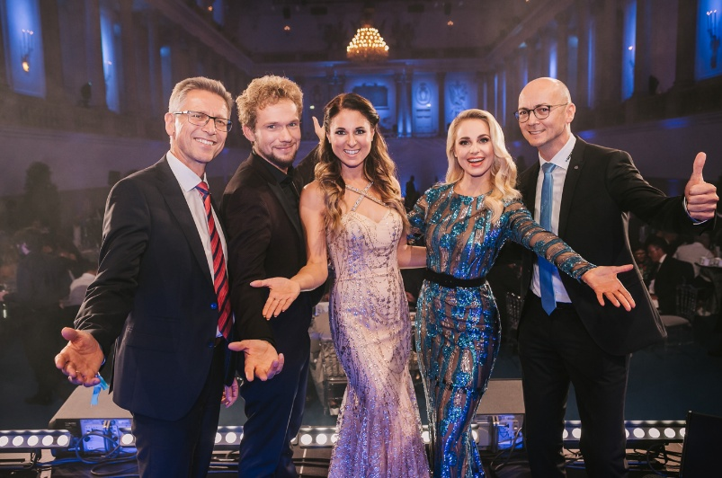
Bildunterschriften

Bild 1: © Geberit / Philipp Lipiarski

Tommy Ten & Amélie van Tass verzaubern sogar die Geberit Chefs Guido Salentinig und Helmut Schwarzl anlässlich des Geberit FlowFit Galaabend in der Spanischen Hofreitschule.

Bild 2: © Geberit / Philipp Lipiarski
Friedrich Singer, Produktmanager Rohrleitungssysteme Geberit, Helmut Schwarzl, Guido Salentinig und Clemens Rapp, Leiter Vertrieb Europa und Mitglied der Konzernleitung, gemeinsam mit Silvia Schneider.

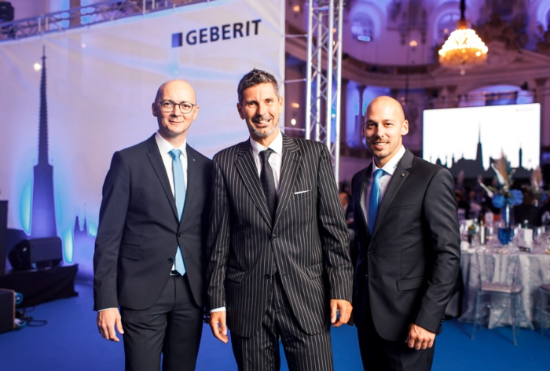

Bild 3: © Geberit / Adrian Almasan
Dietmar Ploberger von der Signa Holding mit Guido Salentinig, Geschäftsführer Geberit, und Manfred Peszt, Verkaufsleiter, Technik & Objekte Geberit, beim FlowFit Galaabend in der Spanischen Hofreitschule
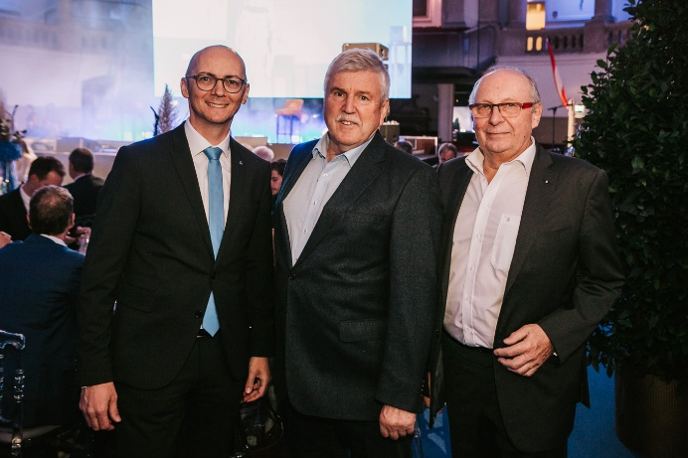

Bild 4: © Geberit / Philipp Lipiarski
Michael Mattes (re), Bundesinnungsmeister der Sanitär-, Heizungs- und Lüftungstechniker, Franz Opbacher (mitte), Geschäftsführer Opbacher Installationen GmbH, gemeinsam mit Guido Salentinig, Geschäftsführer Geberit

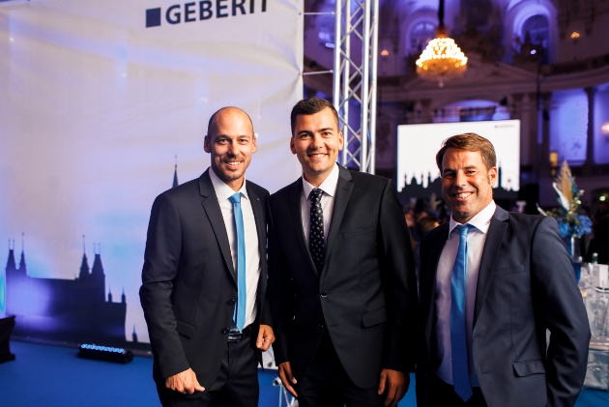

Bild 5: © Geberit / Adrian Almasan

Manfred Peszt, Verkaufsleiter Technik & Objekte, DI Jürgen Loidl, Geschäftsführer Licht Loidl GmbH und Johannes Zettl, Technischer Berater Geberit (von links nach rechts) genießen den Geberit Galaabend in der Spanischen Hofreitschule Wien.

Weiter Bilder im Download-Link: https://geberit.sharepoint.com/:f:/s/ExternalFileShare/EogP8ut_aX5AjYc7LZG36ywBV0cc0ogGQD1xZow0Y9vZqg?e=HHYHnH
Alle weiteren Bilder: © Geberit / Philipp Lipiarski

Für weitere Informationen steht zur Verfügung:

Evelyn Sillipp Tel.: 02742/401-3010
PR & Media evelyn.sillipp@geberit.com

Geberit Vertriebs GmbH & Co KG
Gebertstraße 1, 3140 Pottenbrunn
www.geberit.at

Über Geberit
Die weltweit tätige Geberit Gruppe ist europäischer Marktführer für Sanitärprodukte. Geberit verfügt in den meisten Ländern Europas über eine starke lokale Präsenz und kann dadurch sowohl auf dem Gebiet der Sanitärtechnik als auch im Bereich der Badezimmerkeramiken einzigartige Mehrwerte bieten. Die Fertigungskapazitäten umfassen 29 Produktionswerke, davon 6 in Übersee. Der Konzernhauptsitz befindet sich in Rapperswil-Jona in der Schweiz. Mit rund 12 000 Mitarbeitenden in rund 50 Ländern erzielte Geberit 2020 einen Umsatz von CHF 3,0 Milliarden. Die Geberit Aktien sind an der SIX Swiss Exchange kotiert und seit 2012 Bestandteil des SMI (Swiss Market Index).

